**7 adımda Web Sitesi Geliştirme Süreci**

Alışılagelmiş düşüncenin aksine, web sitesi geliştirme sürecinin asıl önemli kısmı kodlama aşaması değildir. Kabul etmeliyiz ki HTML, CSS ve Javascript gibi teknolojiler aslında web’e şekil vermektedir. Fakat aynı anda arka planda proje başlangıcınde başlangıcında yönetilecek işe dair veri toplama, detaylı proje planı yapma ve ürünü canlıya alma sonrası destek verme gibi aşamalar vardır.

Bu makale, web site geliştirme sürecinin tamamını inceleyeceğiz. Çok çeşitli aşamalar olabilmekle birlikte bizim kabul ettiğimiz aşamalar aşağıdaki yedi aşamadır:

1. Proje Bilgisi Toplama
2. Planlama
3. Tasarım
4. İçerik Oluşturma ve Kurgulama
5. Kodlama
6. Test, Yeniden Ele Alma ve Canlıya Alma
7. Ürün Destek

**Web Sitesi Geliştirme Zaman Planı**

Bir web sitesi geliştirmek istediğinizde, maliyet ve zaman arasında gidip gelirsiniz. Bu iki parametre projenin kapsam ve büyüklüğü ile ilişkilidir. Geliştirmenin tüm aşamalarını ortaya çıkarmak için bir zaman planına ihtiyaç duyarsınız. Bu zaman planına görevler atayacak ve projenin kilometre taşlarını belirleyeceksiniz. Bu yöntem proje teslimatlarını zamanında yerine getirmenizi sağlayacak en iyi yöntemdir. Bu amaçla kullanacağınız şablon bir proje planı aşağıdaki gibidir:

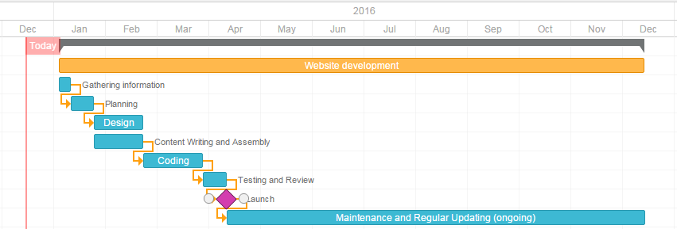

**Web Sitesi Geliştirme Yaşam Döngüsü:**

Yukarıdaki zaman planını bir yaşam döngüsü olarak incelemek gerekirse aşağıdaki adımları takip etmek gerekmektedir:

1. **Proje Bilgisi Toplama: Amaç, Ana Hedefler, ve Paydaşlar**

Bu aşama, bir keşfetme aşamasıdır. Proje hakkında araştırma yaparak bütünün resmini çıkarmaya çalışmak gerekir. Sitenizin gelecekteki amaçları, elde etmek istediğiniz temel hedefleriniz, sitenize çekmek istediğiniz paydaşlarınız konusunda net olmalısınız. Bu tarz bir sorgulamaya gitmek size proje yönetimi konusunda ileride karşılaşacağınız muhtemel problemlere çözüm getirecek en iyi stratejidir.

Bir haber portalı bir dedikodu sitesinden, gençlere dönük bir site ise yetişkinlere dönük bir siteden farklı olacaktır. Farklı türdeki web siteleri ziyaretçilerine farklı fonksiyonlarla hizmet vermektedir. Bu farklı hizmetler farklı amaçlar için farklı teknolojiler anlamına gelmektedir.

Bir ön çalışma ile iyi tanımlanmış, detaylı bir plan ile beklenmedik sorunlarla karşılaşma riskine kapıyı kapatmış olursunuz. Bu beklenmedik sorunlar dizaynda değişiklik yapma veya ürün fonksiyonlarını değiştirme gibi ilave maliyetlere sebep olan ve başlangıçta tespit edilmemiş veya fark edilmesine rağmen belirsiz bırakılmış konular olabilir.

Tahmini Süre: 1-2 hafta

1. **Planlama: Site Haritası ve Amaç, Ana Hedefler, ve Paydaşlar**

Bu aşamada, geliştirici kendini site kullanıcısı olacak müşterinin yerine koyarak tüm sitenin nasıl olacağını ortaya koyar.

Site haritasının bir önceki aşamada yapılan “proje bilgisi toplama” işinin bir sonucu olarak gerçekleştirilebilmesi gerekmektedir. Aşağıda XBSoftware’in site haritası görülmektedir:

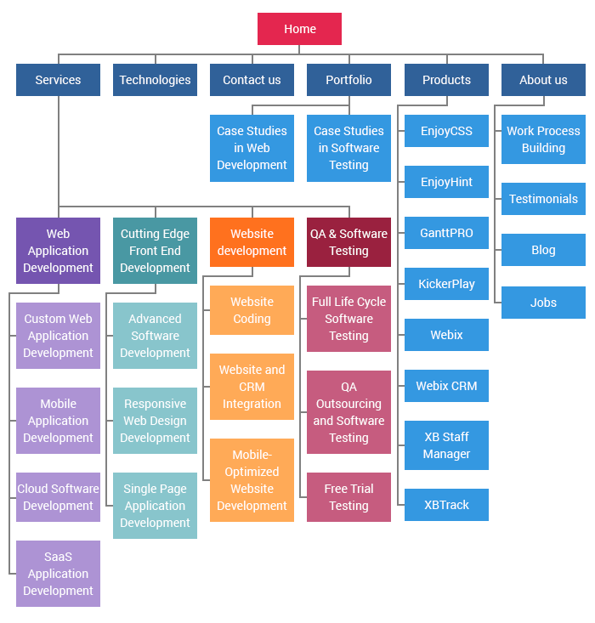

Site haritası web sitenizin ana unsurları arasındaki ilişkileri tanımlamalıdır. Bu ilişkilerin tanımlanması nihai ürünün kullanışlı bir ürün olup olmayacağı konusunda size rehberlik edebilir. Bu rehberlik size bir site kullanıcısının ana sayfadayken istediği bir bilgiye nasıl en hızlı olarak ulaşabileceğini gösterecektir. Çünkü site haritası oluşturmanın esas amacı, kullanıcı dostu ve kolay kullanılabilir bir site oluşturup oluşturulmadığının test edilmesidir.

Site haritası ile bir web sitesinin içyapısını anlayabilirsiniz fakat bir site haritası kullanıcı ara yüzleri hakkında size bir fikir vermez. Dizayn oluşturmaya veya kodlamaya başlamadan önce geçtiğiniz önemli aşamalar için müşterinizden onay almalı ve bir sonraki aşamaya güvenle geçmelisiniz. Bu aşamada wireframe veya mock-up olarak ifade edilen bir site taslağı oluşturulur. Wireframe oluşturacağınız kullanıcı ara yüzlerinin görsel olarak ifadesi edilmesidir. Fakat renk, logo gibi dizayn elementlerini içermez. Sadece sayfaya eklenecek elementi ve bunun konumunu gösterir. Basit ve dizayn kaygısı güdülmeden hazırlanır.

Bu amaçla Moqups gibi bazı yazılımlar kullanılabilir. Aşağıda bir wireframe örneği vardır:

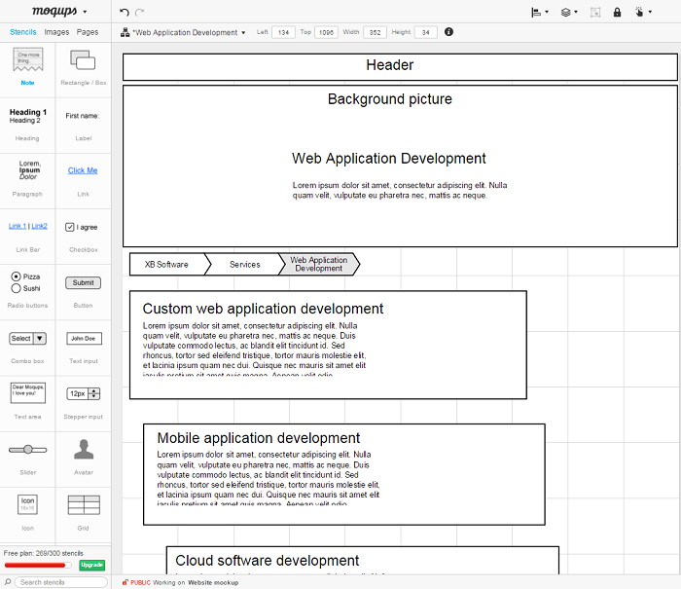

Diğer önemli aşama programlama dili, framework veya CMS gibi kullanacağınız teknolojilerin seçimidir.

Tahmini Süre: 2-6 hafta

1. **Dizayn: Sayfa Düzeni, Gözden Geçirme ve Onaylama**

Dizayn aşamasında web siteniz şekillenmeye başlar. Resim ve video gibi görsel içerik bu aşamada oluşturulur. Daha önceki aşamalarda mutabık olduğunuz şekilde bir dizayn gerçekleştirdiğinize dair proje paydaşları ile hemfikir olmalısınız.

Sitenin görünen yüzü tasarımcının çalışmasının bir sonucudur. Bu çalışma taslak bir grafik çalışması veya nihai grafik ürünleri olabilir. Bu ara yüzün asıl fonksiyonu sunulan bilginin yapısını temsil etmesi, içeriği görselleştirmesi, ve temel fonksiyonları sunmasıdır. Ara yüzde renkler, logolar, resimler ve ortaya çıkacak ürünün konseptini anlamayı sağlayacak görseller bulunur.

Artık müşteri ara yüzü değerlendirerek geri bildirimde bulunabilir. Eğer müşteri tasarımınızın bazı unsurlarından emin değilse ara yüzü birkaç kez değiştirip tekrar onay almalısınız. Müşterinin sonradan karar değiştirmelerini mümkün olduğunca engelleyebilmek için bu döngü müşterinin tam anlamıyla emin ve tatmin olmasını sağlayana kadar devam etmelidir.

Tahmini Süre: 4-12 hafta.

1. **İçerik Oluşturma ve Kurgulama**

İçeriğin yazılması ve bir bütün halinde yorumlanarak değerlendirilmesi web sitesi oluşturmaya dair anlatılan diğer adımlarla kesişmektedir. Bu aşamada içerik vasıtasıyla kurmak istediğiniz iletişim ile vermek istediğiniz mesajı güçlü bir şekilde oluşturmalısınız. İçerik oluşturma süreci kullanıcıyı yakalayan başlıkların yaratıcılık süreci, metinlerin yedinden yazılması, mevcut metinlerin tekraren elden geçirilmesi gibi zaman ve efor gerektiren zorlu işleri de kapsamaktadır. Bir kural olarak, müşteri web sitesinin içeriğini sağlamayı taahhüt eder ve siz de kalan işleri yaparsınız. Aslında en iyisi, siteyi kodlamaya başlamadan önce tüm içeriğin müşteri tarafından sağlanmış olduğundan ve müşterinin içeriğe dair bu kararından vazgeçmeyeceğinden emin olmanızdır.

Tahmini Süre: 5-15 hafta.

1. **Kodlama**

Artık en sonunda siteyi oluşturmaya başlayabilirsiniz. Daha önceki aşamalarda oluşturduğunuz grafik elementlerinizi kullanmaya başlayacaksınız. Genellikle, ilk önce ana sayfayı oluşturup sonrasında site haritasına göre diğer alt sayfaları oluşturacaksınız. Framework ve CMS kullanarak bu işlemleri yerine getirmeye başlayacaksınız.

Resim, video, logo gibi statik elementler dizayn sürecinde oluşturulup test edilmiş olmalıdır. Bundan sonra ise özellikli ve interaktif unsurlar siteye eklenecektir. Bu aşamada kullanacağınız teknoloji oldukça önemli bir unsur olarak karşınıza çıkacaktır.

Eğer CMS kullanıyorsanız ihtiyaç duyacağınız plugin’lerin kurulumunu yapmalısınız. Diğer önemli unsur ise SEO’dur. SEO, web sitenizdeki başlık, tanımlama ve anahtar kelime gibi unsurların optimize edilmesi ile sitenizin arama motorlarında yüksek sıralamaya sahip olabilmesini sağlamak için bu unsurları en uygun şekle sokma sürecidir. Bu amaçla SEO’ya uygun olarak kod yazmak oldukça önemlidir.

Tahmini Süre: 6-15 hafta.

1. **Test, Yeniden Ele Alma ve Canlıya Alma**

Test belki de bu sürecin en rutin aşamasıdır. Her bir link tek tek test edilip kırık olmadığı tespit edilmelidir. Her bir form ve script bir spell-checking yazılımı ile kontrol edilip yazım hatalarından emin olunmalıdır. Eğer kodunuz mevcut web standartlarına uygun yazılmışsa Code Validator’lerini de kullanabilirsiniz. Mesela kodunuzun tüm web tarayıcılarında çalışıp çalışmadığı sizin için önemli olacağından doğru kod ve bunun test edilmesi önemlidir.

Tahmini Süre: 2-4 hafta.

1. **Ürün Destek: Gözlemleme ve Düzenli Güncelleme**

Unutulmaması gereken bir şey vardır ki, bir web sitesi bir üründen çok bir hizmettir. Bir web sitesini bir ürünmüş gibi kullanıcıya “teslim” etmek yeterli değildir. Aynı zamanda her şeyin gerektiği gibi çalıştığından ve bu çalışmadan herkesin memnun olduğundan emin olmakla birlikte gerektiğinde değişiklikler yapmaya hazır olmak gerekmektedir.

Sitenize bir geri bildirim mekanizması eklemek kullanıcıların karşılaşacağı muhtemel problemleri tespit edebilmenize fırsat tanır. Bu aşamada en önemli olan şey doğmuş olan problemi mümkün olduğunca hızlı bir şekilde çözebilmektir. Eğer çözemezseniz kullanıcılarınız buna katlanmak yerine başka bir web sitesini tercih edeceklerdir.

Diğer önemli olan şey ise sitenizi güncel tutmaktır. Eğer bir CMS kullanıyorsanız, düzenli güncellemeler sizi bug ve güvenlik risklerinden kurtaracaktır.

Tahmini Süre: Devamlı.

**Bonus: Web Site Geliştirme Kontrol Listesi**

Şimdiye kadar anlatılanları yerine getirdiğinizden emin olmak için aşağıdaki kontrol listesini kullanabilirsiniz:

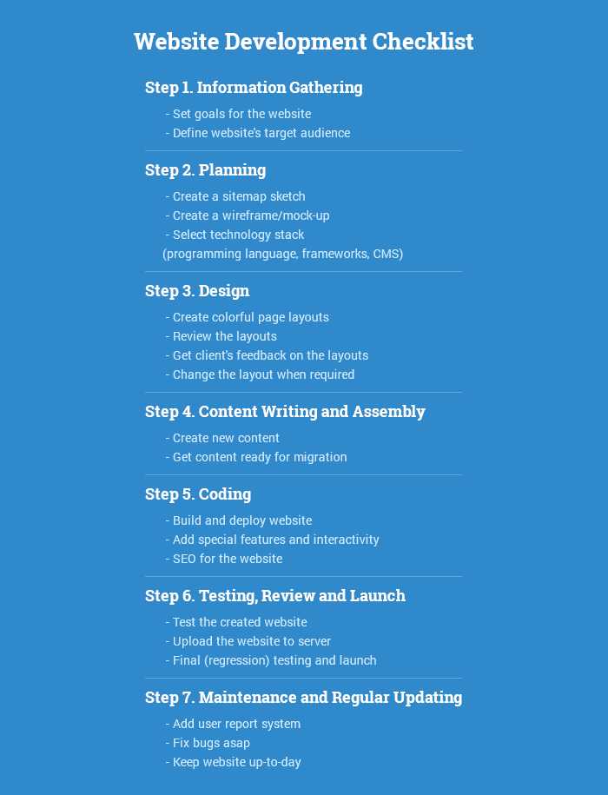

**Sonuç:**

Şunu unutmamalısınız ki, bir web sitesi geliştirme projesi ne kodlama ile başlar ne de web sitesini ayağa kaldırıp teslim ettiğinizde sona erer. Hazırlık aşaması, kendisi ile ilgili tüm alt aşamaları etkiler ve geliştirme aşamasının ne kadar verimli olup olmayacağını belirler. Projenin hitap ettiği kitleye bağlı olarak yaş, cinsiyet ve son kullanıcının ilgi alanları gibi keşfedip derin bir analiz yapmanız gereken bir takım unsurlar, başarının anahtarı olabilir. Canlı alınma sonrası dönem oldukça önemlidir. Çünkü zamanın değişimi ile karşılaşmanızın muhtemel olduğu çevresel etkiler veya kullanıcı talepleri sebebiyle gereken değişikliklere çevik ve esnek bir şekilde ayak uydurarak web sitenizde değişiklikler yapmanız gerekebilmektedir. Unutmayın ki bir sitenin geliştirme aşamasında önemsiz denebilecek bir şey yoktur. Bu yaklaşım ile beklenmeyen problemlere karşı önlem almış olursunuz ve projeniz üzerinde tam bir kontrolünüz olur.

**Svetlana Gordiyenko.**

XB Software Dijital Pazarlama Uzmanı.